Note d’information aux gestionnaires des domaines nordiques
Forfaits ACTIVITES NORDIQUES
SAISON 2023-24

Chaque personne en charge du contrôle ou de la vente doit absolument posséder cette note à laquelle elle peut se référer si nécessaire.

LES OBLIGATIONS ADMINISTRATIVES
Vous avez pris - ou fais prendre - une délibération communale ou intercommunale avant cette saison pour la mise en place et la perception de la redevance sur votre site nordique.
Cette délibération ainsi que l'arrêté municipal de sécurité doivent être affichés au départ des pistes.

ATTENTION !
Dans le cas où votre commune confie la gestion de votre site à une association ou à un autre organisme, vous devez également établir une convention tripartite (ENJ/Commune/Gestionnaire de site). Des modèles sont disponibles auprès de l’ENJ.
La délibération et la convention doivent être adressées à votre association départementale avant le début de saison afin que l’ENJ puisse vous délivrer les redevances.

L’ORGANISATION DES SECOURS
Nous vous rappelons que le plan d’alerte et de secours concernant votre site nordique est OBLIGATOIRE.
Si votre collectivité a décidé de rendre les secours payants, vous devez impérativement proposer une assurance aux skieurs lors de l'achat de leur Pass, et afficher au départ des pistes le prix des frais de secours. Les skieurs pensent qu’en achetant leur redevance pour l’accès aux pistes, l’assurance est incluse, or ce n’est pas le cas ! Il est indispensable de veiller à la bonne information du public sur ce point en indiquant l'existence de cette assurance.
Un guide juridique recensant les obligations administratives des sites sera fourni aux gestionnaires avant le début de l’hiver.

VOTRE APPROVISIONNEMENT
L’approvisionnement en supports et redevance se fait directement par commande auprès de l’ENJ qui se charge ensuite de transmettre les redevances à la perception pour les sites concernés.

VOTRE COMMANDE COMPLÉMENTAIRE
En cours de saison, un réapprovisionnement est possible. Vous pouvez utiliser le bon de commande transmis en début de saison.

CONCURRENCE DELOYALE ENTRE LES SITES
Dans un souci de cohérence et d'équité entre les sites nordiques sur le Massif du Jura, il est strictement interdit de vendre aux clients des Pass Saison Montagnes du Jura ou des Pass Saison Nationaux cumulant un avantage, une remise ou un bon de réduction non décidé par l'ENJ.
En effet, ces remises ou avantages à caractère unique et spécifique à un site créent une concurrence déloyale.

TRÈS IMPORTANT !
La photo d’identité est OBLIGATOIRE sur TOUS les Pass SAISON. Elle est fortement recommandée sur les Pass HEBDO.
Dans la mesure du possible, ne pas vendre le forfait si le client n’a pas de photo sur lui, à l’image de beaucoup d’autres cartes personnelles.

LE PASS SAISON MONTAGNES DU JURA
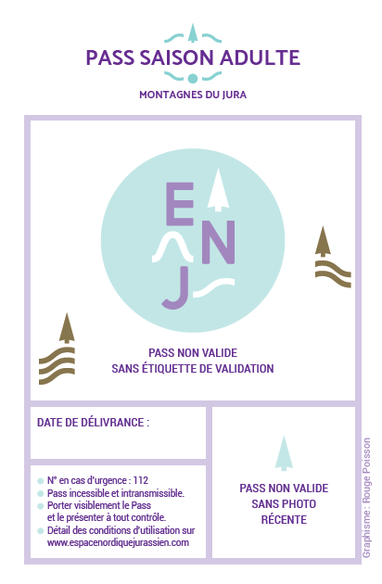
ADULTE
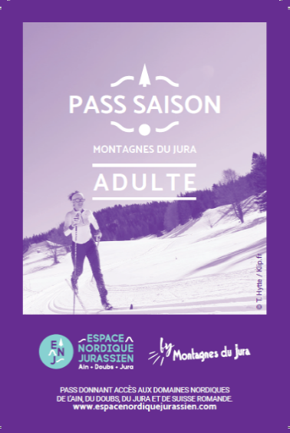
Ces Pass sont constitués d’1 support SAISON Montagnes du Jura et d’1 étiquette de validation spécifique SAISON Nordique MDJ ADULTE (PROMO1, PROMO2 ou PLEIN TARIF).
Ces Pass donnent droit au libre accès aux pistes sur les sites nordiques de Suisse Romande.

RAPPEL : Une photo d’identité est OBLIGATOIRE sur TOUS LES PASS SAISON.
Dans la mesure du possible, ne pas vendre le forfait si le client n’a pas de photos sur lui, à l’image de beaucoup d’autres cartes personnelles.
SINON : indiquer sur l’emplacement de la photo au marqueur la date de délivrance du Pass, et insister auprès du client de mettre lui-même une photo d’identité à cet emplacement.

TARIFS : NOUVEAUX TARIFS 2023-2024 fiche détaillée en pièce jointe (organisée de façon chronologique)

SAISON NORDIQUE ADULTE PROMO 1, 2, ET PLEIN TARIF / 106€ / 123€ / 136€ (en fonction des dates) :
Du 15 sept au 15 nov : 106€
(vert)
Du 16 nov au 22 déc : 123€
(jaune et rose)
A partir du 23 déc : 136€
(rose)

Nom et adresse du client

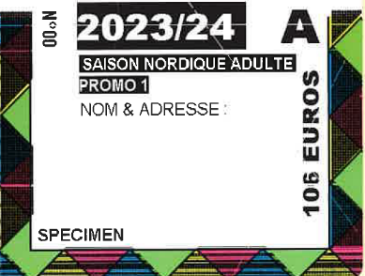
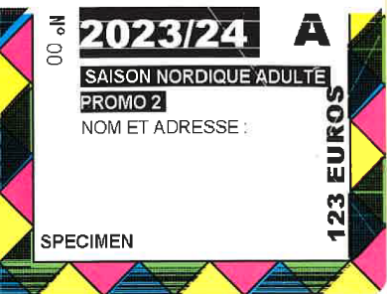
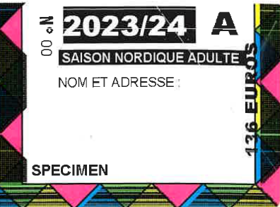

Partie à coller sur le support

NOUVEAU SAISON NORDIQUE ADULTE PERS SITUATION HANDI PROMO 1, 2, ET PLEIN TARIF / 53€ / 61€50 /68€ (en fonction des dates) : CES PASS SONT DELIVRES DIRECTEMENT PAR L’ENJ
Du 15 sept au 15 nov : 53€
(vert)
Du 16 nov au 22 déc : 61€50
(jaune et rose)
A partir du 23 déc : 68€
(rose)

Nom et adresse du client

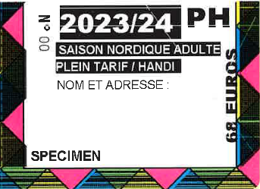
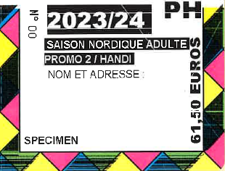
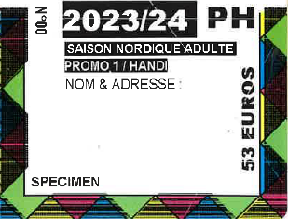

Partie à coller sur le support

SPECIMEN

PASS SAISON BALADE (blanc) : 47€
(Toute la saison, pour les adultes à partir de 16 ans)

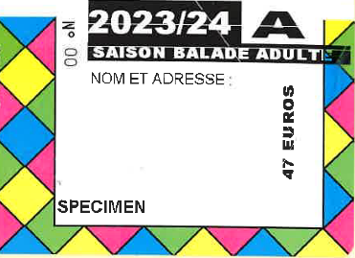
Partie à coller sur le support

Nom et adresse du client

Hiver 2023/24 :
Les Pass saison Adulte sont désormais téléchargeables sur le smartphone au moment de l’achat. (ski et balade)

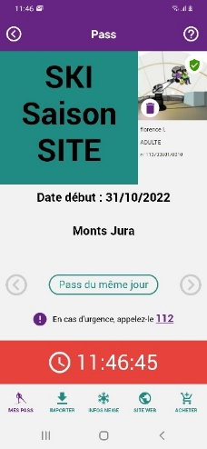
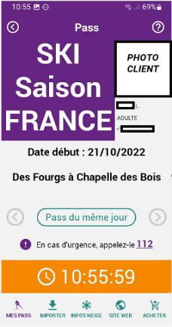
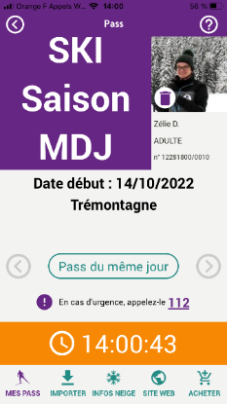

PASS SAISON DE SITE
PASS SAISON MDJ
PASS SAISON NATIONAL

Condition pour reconnaitre que les Pass ne sont pas des copies : L’horloge en bas du Pass défile.
Si le temps est figé c’est qu’il s’agit d’une capture d’écran.
Les skieurs n’auront pas la possibilité de changer de support pour leur Pass en cours de saison. S’ils choisissent le mode dématérialisé lors de l’achat on ne pourra pas leur remettre de Pass papier en cours d’année.
Pour cette année, seuls les Pass Adulte sont disponibles sur le smartphone.

LE PASS SAISON MONTAGNES DU JURA
JEUNE
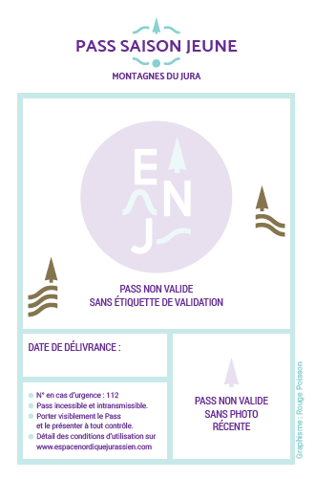
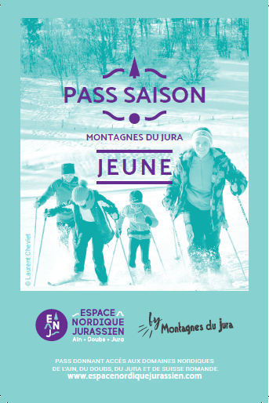

Ces Pass sont constitués d’1 support Pass SAISON JEUNE Montagnes du Jura (SUPPORT valable uniquement pour les jeunes, pour une durée de 2 ou 3 saisons consécutives) et d’1 étiquette de validation spécifique SAISON Nordique MDJ JEUNE 6/15, 6/15 PROMO ou FAMILLE.

SAISON NORDIQUE JEUNE 6/15 PROMO et PLEIN TARIF / 45€ / 50€ (en fonction des dates) :

Du 15 sept au 15 nov : 45 €
(rose et bleu)
A partir du 16 nov : 50 €
(vert et bleu)

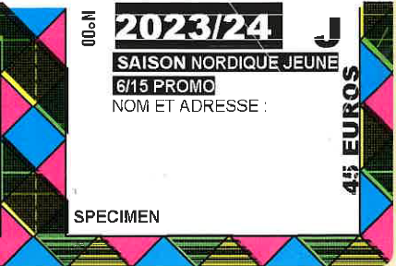
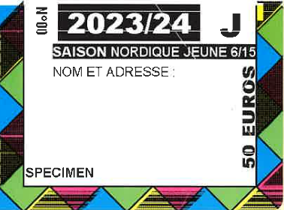
Partie à coller sur le support

Nom et adresse du client

NOUVEAU SAISON NORDIQUE JEUNE 6/15 SITUATION HANDI PROMO et PLEIN TARIF / 22,50€ / 25€ (en fonction des dates) : CES PASS SONT DELIVRES DIRECTEMENT PAR L’ENJ

Du 15 sept au 15 nov : 22,50 €
(rose et bleu)
A partir du 16 nov : 25€
(vert et bleu)

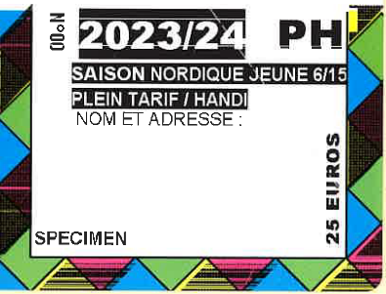
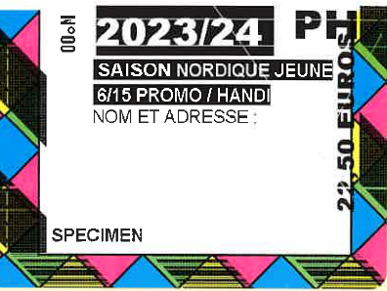
Partie à coller sur le support

Nom et adresse du client

Partie à coller sur le support

Nom et adresse du client

Partie à coller sur le support

Nom et adresse du client

PASS OFFERT (vert, bleu et rouge)
(Toute la saison dans le cadre de la Promo FAMILLE, pour les Jeunes jusqu’à 15 ans révolus)

PASS SAISON BALADE (blanc) : 22€
(Toute la saison, pour les jeunes de 6 à 15 ans révolus)

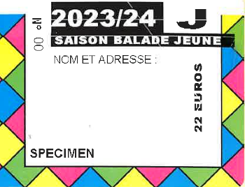
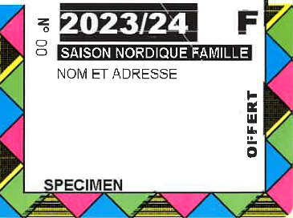

LE PASS SAISON DE SITE / SECTEUR

- La validité du Pass Saison de site est exclusivement limitée au périmètre de votre domaine ou secteur nordique (sauf réciprocité skis aux pieds)
- Tarif fixé localement selon les principes tarifaires votés par l’ENJ
Il est valable pour toutes les activités nordiques, excepté les chiens de traineaux => gestion privée sur la plupart des secteurs.

Les Pass SAISON de Site sont de 2 types :
- Pour les sites qui n’impriment pas leur propre billetterie : même format que le Pass SAISON MDJ et nouveau visuel mais le principe est le même que sur les anciens Pass.
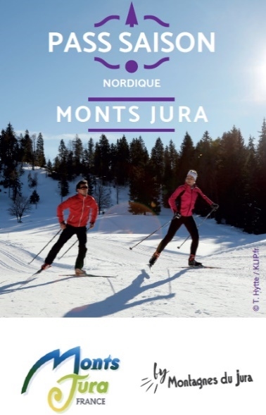
PASS SAISON DE SITE (jaune)
Remplir l’étiquette
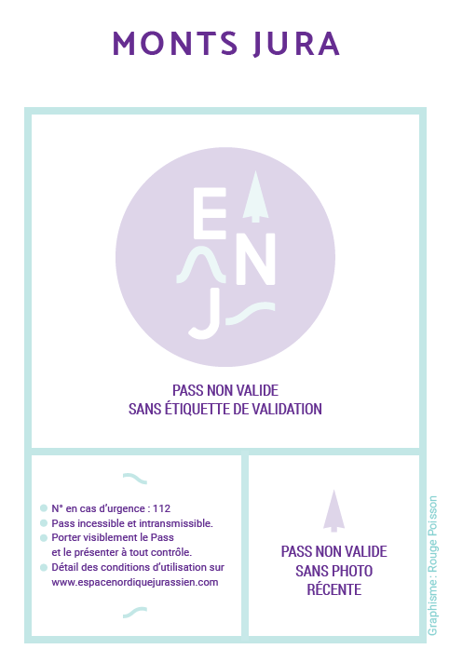

Partie à remettre au client

Partie à coller sur le support

Nom et adresse du client

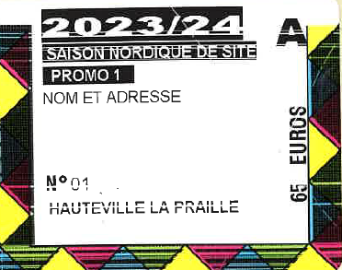

Recto du Pass Saison de Site

- Pour les sites qui impriment leurs étiquettes ou qui utilisent les étiquettes fournies par ENJ, le Pass est constitué d’un support (même format que le Pass SAISON MDJ) et d’une étiquette de validation spécifique à chaque site nordique directement imprimée par ses soins ou par ENJ.

RAPPEL : Une photo d’identité est OBLIGATOIRE sur TOUS LES PASS SAISON.
Dans la mesure du possible, ne pas vendre le forfait si le client n’a pas de photo sur lui, à l’image de beaucoup d’autres cartes personnelles.
SINON : indiquer sur l’emplacement de la photo au marqueur la date de délivrance du Pass, et insister auprès du client de mettre lui-même une photo d’identité à cet emplacement.

+ Visuel du Pass saison de site en version dématérialisée ci-dessus.

LE PASS HEBDO MONTAGNES DU JURA
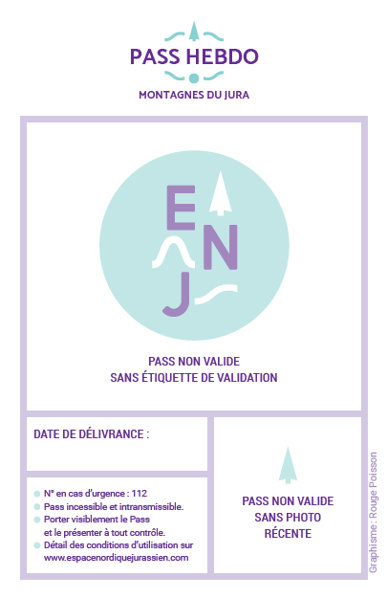
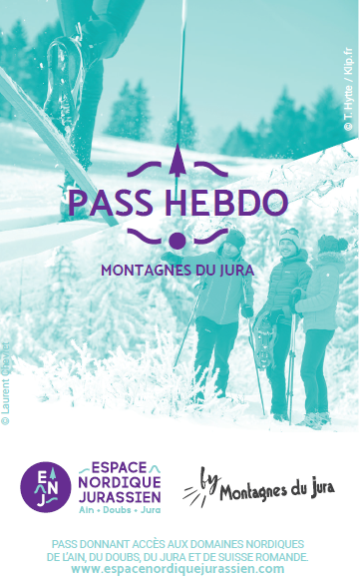
Il est valable sur l’ensemble des sites nordiques des Montagnes du Jura : tous les sites de l’Ain, du Doubs et du Jura mais aussi sur les sites de Suisse Romande.
Il est valable pour toutes les activités nordiques, excepté les chiens de traineaux.

Ces Pass sont constitués d’1 support Pass Montagnes du Jura HEBDO et d’1 étiquette de validation spécifique HEBDO (Adulte, Jeune, Famille ou Balade).

TARIFS : NOUVEAUX TARIFS 2023-24
50€ pour les adultes (à partir de 16 ans)
33€ pour les jeunes (enfants de 6 à 15 ans révolus)
24€ tarif balade pour les adultes (à partir de 16 ans)
12€ tarif balade pour les jeunes (enfants de 6 à 15 ans révolus)
PROMO FAMILLE : pass offert à partir de la 4e personne pour une famille comprenant au moins un parent. Pass exclusivement offert aux jeunes de moins de 16 ans dans la limite de 2 gratuités.

Procédure à suivre dans le cas d’une Promo Famille :
- Remettre le même support à chacun des membres de la famille
- Coller une étiquette « Adulte 49€ » pour le ou les adultes
- Coller une étiquette « Jeune 32€ » pour le ou les jeunes payant leur Pass
- Enfin, coller une étiquette « Offert » pour le ou les jeunes bénéficiant de la gratuité.

RAPPEL : Une photo d’identité est fortement recommandée sur les Pass HEBDO.
Dans la mesure du possible, ne pas vendre le forfait si le client n’a pas de photo sur lui, à l’image de beaucoup d’autres cartes personnelles.
SINON : indiquer sur l’emplacement de la photo au marqueur la date de délivrance du Pass, et insister auprès du client de mettre lui-même une photo d’identité à cet emplacement.

PASS HEBDO JEUNE (vert et rouge) 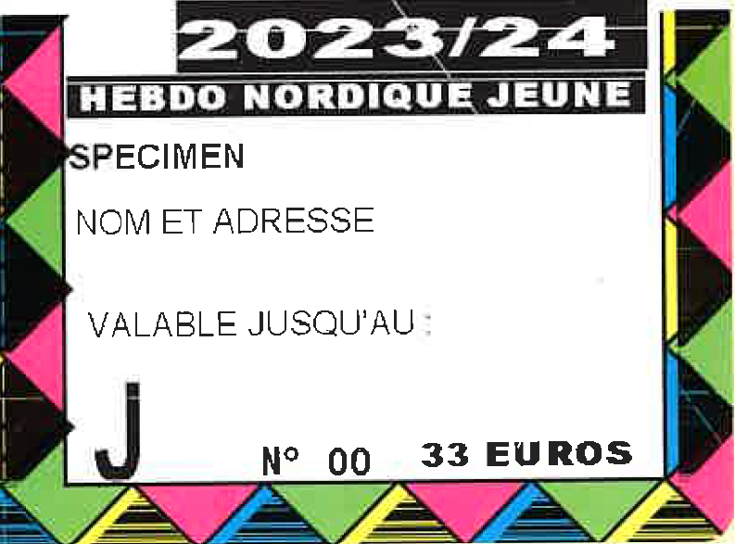
PASS HEBDO ADULTE (vert et jaune)
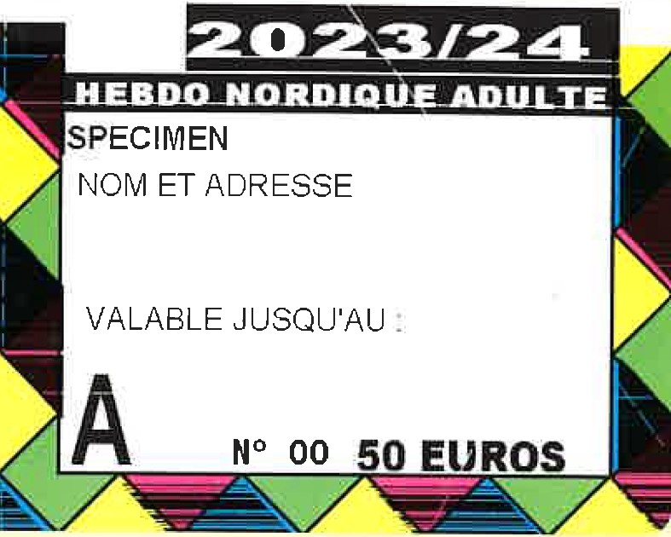
Partie à coller sur le support

Nom et adresse du client

Indiquer la date de fin de validité au marqueur

Indiquer la date de fin de validité au marqueur

Partie à coller sur le support

Nom et adresse du client

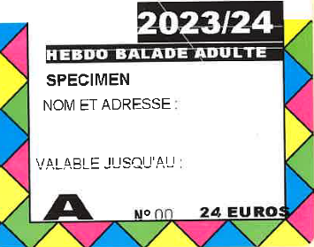
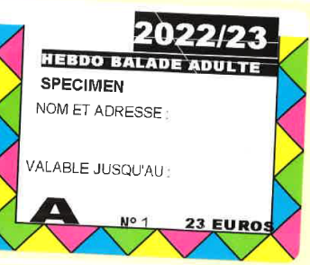
Indiquer la date de fin de validité au marqueur

Partie à coller sur le support

Nom et adresse du client

PASS HEBDO BALADE ADULTE (blanc)
PASS HEBDO OFFERT (jaune, vert et bleu) 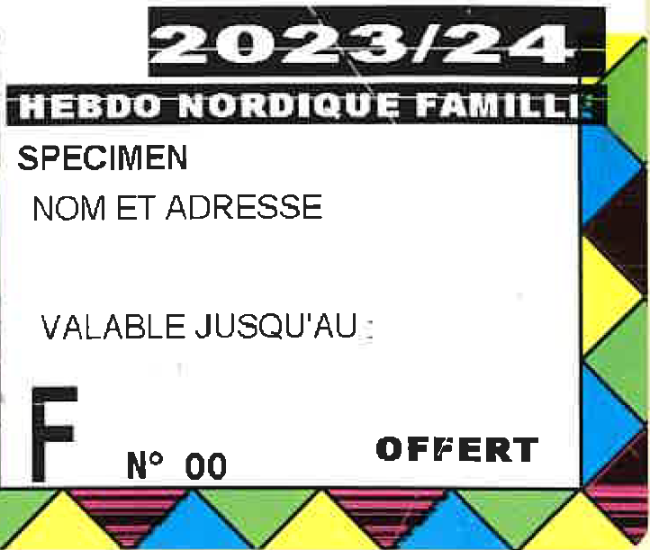

PASS HEBDO BALADE JEUNE (blanc)

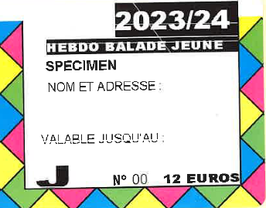
Nom et adresse du client

Partie à coller sur le support

Indiquer la date de fin de validité au marqueur

Indiquer la date de fin de validité au marqueur

Partie à coller sur le support

Nom et adresse du client

Indiquer la date de fin de validité au marqueur

Hiver 2023/24 :
Les Pass hebdo adulte sont désormais téléchargeables sur le smartphone au moment de l’achat.
Visuels du Pass : (ski et balade)
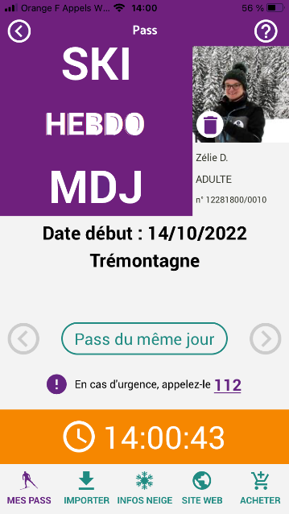

Condition pour reconnaitre que les Pass ne sont pas des copies :
L’horloge en bas du Pass défile.
Si le temps est figé c’est qu’il s’agit d’une capture d’écran.

Les skieurs n’auront pas la possibilité de changer de support pour leur Pass en cours de saison. S’ils choisissent le mode dématérialisé lors de l’achat on ne pourra pas leur remettre de Pass papier en cours d’année.
Pour cette année, seuls les Pass adulte sont disponibles sur le smartphone.

LE PASS SÉANCE
Les Pass SÉANCE sont fournis par carnets de 50 exemplaires.

Remettre au client le Pass après avoir apposé la DATE DE VALIDITÉ + l’épingle en laiton.

VALIDITÉ : le Pass SÉANCE est valable sur le site nordique d’achat mais aussi sur les sites nordiques qui y sont reliés si ces derniers ont été rejoint skis aux pieds.
Afin de visualiser plus rapidement la date de validité de ce Pass et pour faciliter le contrôle, utilisez un gros marqueur indélébile !

Les souches des carnets SÉANCE contiennent des cases à cocher : Tribu, Jeunes, Enfants, Mercredi Mini Prix… Si vous utilisez le même carnet pour plusieurs produits (par exemple le « Pass SÉANCE Tarif Réduit » pour les Jeunes et pour le Pass Tribu), et que vous souhaitez faire une comptabilité détaillée de vos ventes, il vous suffit de cocher la case correspondant au produit vendu. En fin de saison, il faudra passer en revue toutes les souches afin de connaître la quantité de chaque produit vendu avec le même carnet.

Pour les sites nordiques FRONTALIERS : tout acheteur d’un Pass SÉANCE français peut skier gratuitement en Suisse si la frontière est passée skis aux pieds, et inversement.

SOUCHE
PASS À REMETTRE AU CLIENT
EXEMPLE :
Si votre grille tarifaire prévoit le même tarif pour les séances « Jeunes » et pour les « Mercredi Mini Prix », utilisez le même carnet !

Cochez la case correspondante au produit pour analyser vos ventes en fin de saison.

ATTENTION ! Pour les sites situés le long de la GTJ, tout acheteur d’un Pass pluri journalier (2-3-4-5 jours consécutifs) sur un site peut skier librement sur la totalité de l’itinéraire durant la durée de validité de son Pass à condition de disposer d’un sticker « GTJ » sur la redevance.

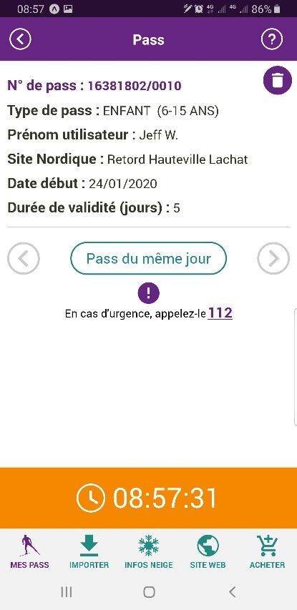
Depuis hiver 2020-21 : (ski et balade)
Les Pass séances sont désormais téléchargeables sur le smartphone.
Visuels des Pass :

Condition pour reconnaitre que les Pass ne sont pas des copies :
L’horloge en bas du Pass défile.
Si le temps est figé c’est qu’il s’agit d’une capture d’écran.

LA CARTE SAISON NATIONALE SUISSE

Quelques nouveautés du côté des titres suisse mis en place par Romandie Ski de Fond :

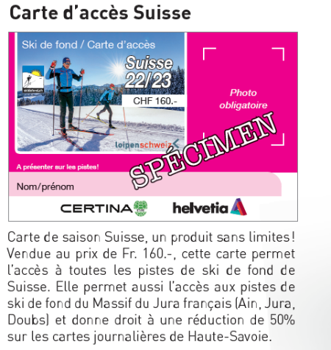
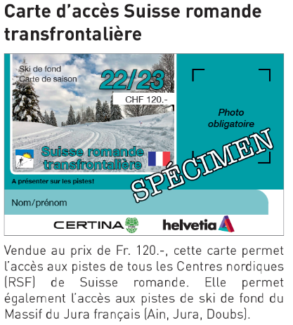

La carte SAISON Nationale Suisse ET la carte SAISON Suisse romande transfrontalière sont réciprocitaires à 100% avec les sites de l’Ain, du Doubs et du Jura. Tout détenteur de ces cartes peut skier librement les sites nordiques des Montagnes du Jura (voir accords de réciprocité 2023-2024).

ATTENTION ! Il existe une carte régionale Suisse romande. Celle-ci n’est pas réciprocitaire avec le Massif du Jura.

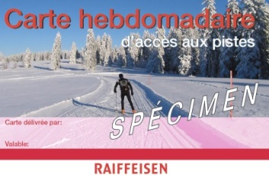
LES CARTES PLURI JOURNALIERES SUISSE

La carte HEBDOMADAIRE Suisse est réciprocitaire à 100% avec les sites de l’Ain, du Doubs et du Jura. Tout détenteur de cette carte peut skier librement sur les sites nordiques des Montagnes du Jura (voir accords de réciprocité 2023-2024).
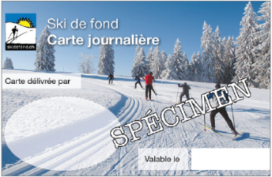
La carte JOURNALIERE permet un accès skis au pied UNIQUEMENT aux sites frontaliers.

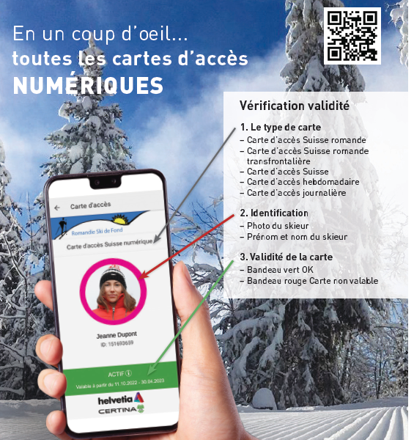

IMPORTANT : L’intégralité des cartes suisses peuvent elles aussi être dématérialisées sur les téléphones. Vérifiez leur validité suivant les critères suivants

CAS PARTICULIERS

POUR SKIER EN SUISSE :
Les Pass Nationaux adulte et jeune, tous les Pass Saison et Hebdo Montagnes du Jura permettent l’accès aux sites nordiques de Suisse Romande.

Sur la GTJ, les skieurs itinérants ayant un Pass Saison ou Hebdo Montagnes du Jura ont de fait un libre accès sur l’ensemble des sites des Montagnes du Jura et de Suisse Romande => il n’y a RIEN A PAYER EN PLUS !
Tout pratiquant ayant acheté un Pass séance pluri-journalier (2-3-4-5 jours consécutifs) sur un site situé sur la GTJ peut skier librement sur la totalité de l’itinéraire pendant la durée de validité de son Pass à condition de disposer d’un sticker « GTJ » sur la redevance (disponible sur demande aux caisses).

LES COMPETITEURS, VOS AMBASSADEURS :
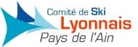
L’ENJ délivre chaque saison des Pass Saison Montagnes du Jura aux jeunes compétiteurs du Massif en partenariat avec les Comités Régionaux de Ski (Massif du Jura, Lyonnais - Pays de l’Ain). S’ils empruntent vos pistes avant d’être en possession de leurs Pass, merci d’être indulgents ! En cours de saison, vérifiez qu’ils soient porteurs de leur Pass. Si ce n’est pas le cas, n’hésitez pas à leur rappeler l’importance de le porter lors de leurs entraînements.

L’équipe de l’ENJ vous souhaite une bonne saison !

